***Moção Nº 200/2022***

A Câmara Municipal de Itapevi, por meio da Vereadora Mariza Martins Borges que subscreve este documento, aprovam Moção de Aplauso a ***PIETRO DE CASTRO BARRILARI,*** pelos relevantes serviços prestados ao município.

***JUSTIFICATIVA:***

Pietro de Castro Barrilari de apenas 10 anos, nasceu em 03/08/2011, é modelo, ator, cantor e bailarino.

É filho de Paulo Barrilari Junior e Patrícia Priscila do Carmo de Castro, e mora no bairro Cardoso na Rua Rosangela Mariana Lima 365.

Faz teatro desde os 4 anos de idade, ballet e hip-hop desde 8 anos, e circo há 3 meses. Pela prefeitura fez 3 Paixões de Cristo interpretando o papel do Menino Jesus em 2018, Anjo e Menino da Cesta 2019, e Lucifer Criança 2022.

Participou de 3 paradas de Natal pelo hip-hop 2019 e 2021 e pelo ballet 2018; campanha Itapevi 60 anos Bike Patrulha 2018; da inauguração da árvore de Natal Itashopping e Parque da Cidade pelo hip-hop 2019/2021, e fez também a Campanha Outubro Rosa e Novembro Azul para a Prefeitura de Itapevi em 2019.

Participou também da Campanha Out-door Prefeitura Fique em Casa 2020 referente à pandemia; propaganda Resolve Fácil 2019; desfile de 7 de setembro 2019 pelo teatro; Espetáculos Sonho de Criança 2018, representando ballet; Espetáculo Anabel 2018, representando ballet e hip-hop, e o curta metragem Sinal Amarelo pela Oficina de Cinema Itapevi 2019. Como modelo, fez trabalhos para a Loja Caedu com 3 anos. Cantava e participava como convidado no programa na emissora Rede Vida HDB Hora de Brincar e ao vivo com Padre Juarez e desfiles.

Diante do seu talento e de um currículo tão extenso para um artista com apenas dez anos, venho por meio desta Moção de Aplauso prestar a minha homenagem.

Sala de sessões Bemvindo Moreira Nery, 02 de maio de 2022.

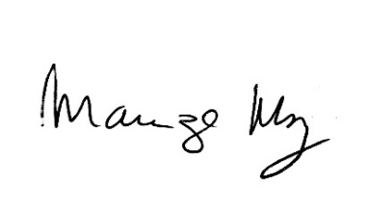

**______________________________________**

***MARIZA MARTINS BORGES***

*Vereadora – PODEMOS*